防排烟系统施工方案

（一）防排烟风管系统施工方案
施工说明
风管材料及安装:
1、防排烟管道材质为镀锌钢板风管，板厚按<<通风与空调工程施工质量验收规范>>（GB50243-2002）系统执行。
2、所有水平或垂直风管必须设置必要的支、托、吊架，其构造形式由安装单位在保证牢固可靠的原则下根据现场情况选定。保温风管的支吊架设在保温层外部，且不得损坏保温层。支吊架不得设置在风口、风阀、自控机构、检查门、风量测定孔处；吊杆不得直接吊在风管法兰上。所有安装在竖井内的风管，必须先安装风管，后砌竖井。防火阀必须单独配置支吊架，安装位置应与设计相符，阀体上的箭头必须与气流方向一致。
3、调节阀、蝶阀等调节配件的操作手柄应置于便于操作的部位，在阀门的操作机构一侧应有不小于250mm的净空以利检修，阀门设置在吊顶（或墙体）内侧时，需在阀门的检查口和操作机构下面开检查口，尺寸不小于600x600mm。防火阀和排烟阀安装前应检验其外观质量，确认合格后再安装，安装后应检验其动作的灵活性，其阀板应启闭灵活。竖井内必须先安装风管，后砌竖井。
4、风管穿越防火墙时，穿越管采用 2mm钢板，不燃柔性材料封堵，并在吊顶上开设 600x600检查孔。
5、所有靠梁安装的风管，凡图中未注标高者，应尽量贴主梁安装。
6、风管间连接采用法兰连接，法兰垫片的厚度宜为3~5mm，法兰垫片的材料采用不燃材料。
设备及安装
1、设备基础均待设备到货核对尺寸无误后方能施工.所有通风及空调机房应在设备安装完毕后再砌墙.
2、由于建筑装修设计尚未到位，风管和风口仅为走向示意图，凡与建筑装修相关的空调通风配件（如送、回风口）等，应在建筑装修设计完成并与暖通专业设计方协调后，再进行采购，以免造成差错和浪费。
3、所有设备基础应待设备到货后且核对其地脚螺栓尺寸无误后，方可浇注施工。基础表面必须平整，平面找平误差应符合该设备的要求。
消声隔振
1、所有水泵、风机等运转设备均设减振基础。
2、通风机组进出口设柔性短管。
3、送/排风机组等吊装式安装采用减振吊架，落地式安装式采用弹簧减振器。
调试与验收
系统连续运行 24小时以上,并对系统进行全面检查调整,考核各项指标并作书面记录.

（二）防排烟系统安装工艺流程
1、防排烟系统安装工艺流程见下页框图。

风管制作
支架制安
施工准备

风阀安装
消音器、静压箱安装
风管安装

风管漏风测试
风管漏光测试
风机安装

系统调试
单机调试
风口安装

镀锌钢板风管的制作
现场测绘要根据设计，在安装地点进行测绘管路和设备器具的实际位置、距离尺寸及角度等内容。它的任务是把设计与现场统一，弥补设计的不足，使安装工作顺利进行，安装简图是以施工图中的平面图、系统图为依据，结合现场具体条件画出通风系统的单线图，标注出安装距离及各部尺寸，测绘时以干管中心为基线，测定下列基本尺寸：干管总长度、各分段长度、支管间距、支管各段构造长度、干管与支管的标高以及它们与墙面或柱面的相对距离等。

1）风管的检查
风管在预制场地制作完毕后，必须专职质检员检查后方可送至安装点位，检查内容包括：
⑴ 外观检查
① 风管的规格尺寸必须符合设计要求。
② 风管缝必须紧密、宽度均匀，无孔洞和胀裂现象。
③ 风管折角平直，圆弧均匀，两端平面平行。
④ 风管不得有鼓包和凹陷现象，翻边宽度一致。
⑵ 风管尺寸检查：
矩形风管大边≤300mm，允许偏差为-1～0mm；
矩形风管大边>300mm，允许偏差为-2～0 mm；

2）风系统严密性保证措施
通风防排烟系统施工中，施工工序和施工过程的控制是整个工程施工质量的保证，在具体的施工过程中，针对施工中的薄弱环节和质量通病，制定切实可行的预防技术措施。项目部配备专职质检员，各班组有质量检验技术人员，采取专业检查和施工人员检查相接合的方法，协助施工班组搞好自检、互检、交接检，加强对施工过程的检查，把质量问题消灭在施工过程中。

3）施工准备

人员技术准备
人员进场以后，组织主要施工技术人员熟悉建筑、结构和本专业的施工图纸，认真核实该工程前期施工中的预留、预埋工作的质量情况，查找各专业的留洞位置有无矛盾之处，落实风管穿越剪力墙的留洞位置、标高以及留洞的尺寸，一旦发现有不符合本专业要求的情况，立即与有关甲方、监理、土建、设计人员协商解决，为后期的施工打下良好的基础。

4）安装材料的运输
安装材料分布在大楼的每个地方，由于楼层较高材料的垂直运输主要考虑利用未安装电梯的井道装设卷扬机进行运输，或利用土建单位的室外工作电梯运输。材料高空运输时应由专门的起重工进行材料的绑扎。

5）风管安装工艺流程：
→确定标高→制作支吊架→设置吊点→安装支吊架

风管准备→
→风管排列→上法兰垫料→风管组对→接口

→安装就位→调平调直→检验

6）确定标高
按照设计图纸并参照土建基准线找出标高，图中矩形风管的标高为管顶标高。

7） 支、吊架制作安装
(1)标高确定后，按照风管系统所在的空间位置，确定风管支、吊架形式，风管支、吊架的制作严格按照通风图集《金属、非金属风管支吊架》08K132用料规格和做法制作。
(2)在制作支、吊架前，首先要对型钢进行矫正。小型钢一般采用冷矫正，较大的型钢须加热到900℃左右进行热矫正。矫正的顺序为：先矫正扭曲、后矫正弯曲。
(3)型钢的切断和打孔，型钢的切断使用砂轮切割机切割，使用台钻钻孔。支架的焊接缝必须饱满，保证具有足够的承载能力。
(4)全牙吊杆根据风管的安装标高适当载取，露丝不能过长，以丝扣末端不超出吊架最低点为准。
(5)本工程支、吊架的固定采用以下方法：
①膨胀螺栓法：本方法适用于规格较小的风管支吊架的固定，本工程支吊架固定大多数采用此法，通过在楼板、梁柱上打膨胀螺栓固定支、吊架。
②焊接法：本方法适用于风管规格大，使用膨胀螺栓固定不能满足强度时，采用预埋件焊接固定支、吊架。
③穿楼板法：使用情况同焊接法。支架固定形式见下图：
(6)支、吊架安装前，按风管的中心线找出吊杆敷设位置，单吊杆在风管的中心线上，双吊杆按托架的螺孔间距或风管的中心线对称安装。
(7)对风管管线较长，风管排列整齐的部位，安装支、吊架时，先把两端的支、吊架安好，再以两端的支、吊架为基准，用拉线法找出中间支架的标高进行安装，同时在适当位置设置防晃支架。
(8)支、吊架的预埋件或膨胀螺栓埋入部分不得油漆，并要除净油污。
(9)支、吊架不得安装在风口、阀门、检查孔等处，以免影响操作。吊架不得直接吊在风管法兰上。
(10)支、吊架的间距按设计要求进行，每隔2.5米设支、吊架一个，风管垂直安装时，间距不大于4m，但每根立管的固定件不少于2个。
(11)所有水平和垂直的风管、水管均应设置必要的支、吊或托架，其构造形式由安装单位在保证牢固、可靠的原则下根据现场实际情况选定设置，详见标准图集03K132《风管支、吊架》、95R417—1《室内热力管道支吊架》。
(12)支、吊、托架的预埋件或膨胀螺栓，位置应正确，牢固可靠，埋入部分不得油漆，并应除去油污。
(13)连接在风管上的管道风机、轴流风机、风机箱、消声器、加热器等应单独设支吊架，对于运转设备，其支、吊架应作减振处理。
(14)与运转设备相连接的风管、水管，均应设置独立的支、吊架，并保证其管道的重量不应加载于设备上；如与之相连接的设备中有运转部件者。其连接处应有柔性连接，管道的吊架应是减振吊架。
(15)防火阀、的支吊架应单独设置，不得与风管支吊架共用。
(16)支、吊、托架应避开在风口、阀门、检视口、测量孔等零部件处设置。
(17)悬吊的风、水管应在适当部位设置防止摆动的固定点，安装在托架上的圆形风管，宜设托座。

8）风管安装
风管及部件安装前，必须清除内外杂物及污垢并保持清洁，安装风管时，为安装方便，在条件允许的情况下，尽量在地面上进行连接，按设计图纸、支管走向和风口孔位尺寸进行准确的排管，须考虑垫料厚度，避免多口相接后，支管和风口位置偏移；不得乱拿或代用，一般连接成6~8m长左右再进行吊装。
(3)垫片要与法兰齐平，不得凸入管内，以免增大空气阻力，减少风管的有效面积。
(4)吊装到位后，及时装好支、吊、托架，吊杆下端必须加双螺母，以防丝杆滑牙；紧固法兰螺栓时，用力要均匀，螺母方向一致。风管立管法兰穿螺栓，要从上往下穿，以保护螺纹不被水泥砂浆等破坏。
(5)风管水平安装，水平度的偏差每米不大于3mm，总偏差不大于20mm，风管垂直安装，垂直度的偏差每米不大于2mm，总偏差不大于20mm。
(6)风管上的可拆卸接口不得设置在墙体或楼板内。
(8)风管的安装顺序先干管后支管，安装方法应根据现场的实际情况确定。也可在地面上连成一定的长度然后采用整体吊装的方法就位，也可以把风管一节一节放在支架上逐节连接。
明装风管：水平度 每米≤3mm，总偏差≤20mm；
垂直度 每米≤2mm，总偏差≤20mm
暗装风管：位置应正确，无明显偏差。
(9)穿越沉降缝或变形缝的风管两侧、空调机组、进、出口相连接处，应设置长度为150～200mm的不燃软接头，其结合缝应牢固紧密，安装后应有10～15mm(伸缩余量，其不得作为变径管使用)；风管穿墙、楼板及风管与竖井连接处的空隙均采用石棉水泥填塞。
(10)使用的所有材料都要具有质保书和合格证，并进行质量验收。

3、风管安装质量检查
(1)风管安装完毕后，必须经与专职质检员认真检查，风管必须平直、整齐、美观；吊杆排列整齐，露出横担的支架不宜过长。
(2)安装必须牢固，位置、标高和走向符合设计要求。
(3)支、吊托架的形式、规格、位置间距及固定必须符合设计要求和施工规范规定，严禁设在风口、阀门及法兰等处。
(4)法兰连接必须严密，螺栓紧固，螺栓露出长度适宜一致，同一管段的法兰连接螺母均在同一侧。
(5)风管外形尺寸允许偏差符合下页表中规定：

边或大边长 | 矩形风管外表平面度㎜ | 矩形风管管口对角线之差 ㎜ | 法兰平面度 ㎜
≤300 | ≤3 | ≤3 | ≤3
301~500 | ≤3 | ≤4 | ≤3
501~1000 | ≤4 | ≤5 | ≤4
1001~1500 | ≤4 | ≤6 | ≤5
1501~2000 | ≤5 | ≤7 | ≤5
＞2000 | ≤5 | ≤8 | ≤5
(6)风管的水平度每米偏差不超过3mm；总偏差不超过20mm，风管的垂直度每米偏差不超过2mm，总偏差不超过20mm

4、阀件、部件安装

4.1阀件安装
（1）防火阀安装，方向位置应正确，在安装防火阀前，拆除易熔片。待阀体安装后，检查其弹簧及传动机构是否完好并安装易熔片，易熔片应迎气流方向，安装后应做动作试验，其阀板的启闭应灵活，动作应可靠。防火阀必须单独设置支、吊架。
风管垂直方向穿过防火区时防火阀安装方式见如下示意图。
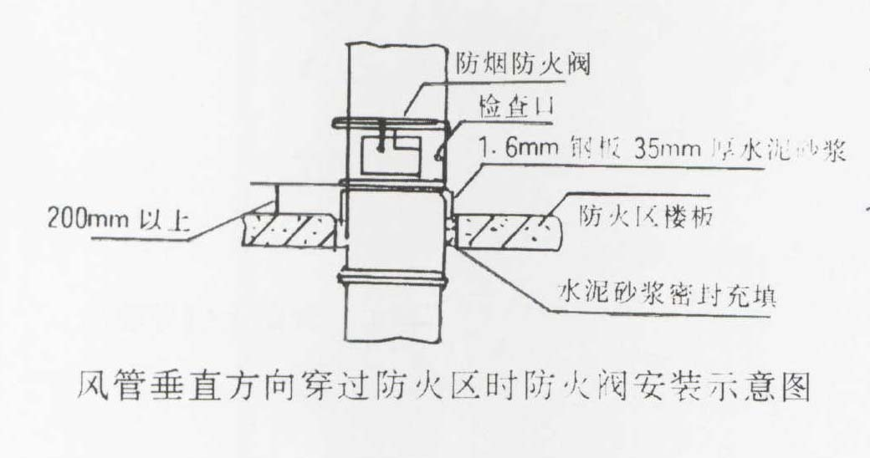
（2）防火阀及手控装置（包括预埋导管）的位置应符合设计要求，预埋管不应有死弯及瘪陷。防火阀安装后应做动作试验，手动、电动操作灵敏、可靠，阀板关闭时应严密。
防火阀在吊顶内安装方式如下示意图。
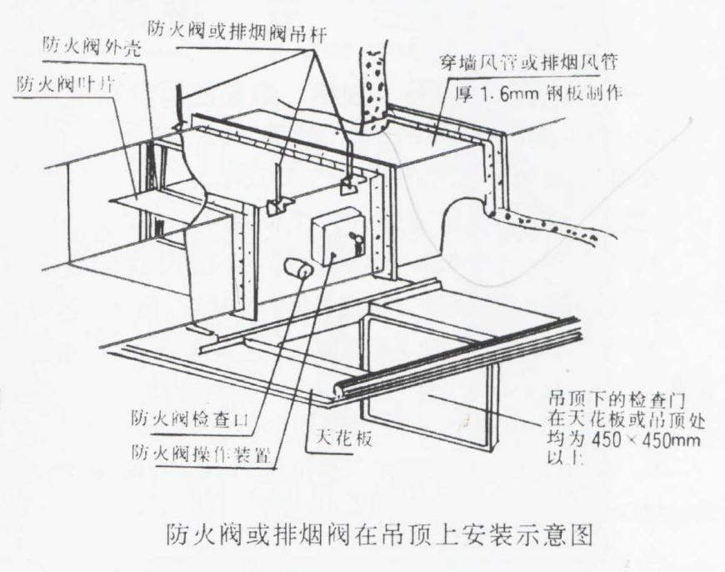
（3）对开多叶调节阀、防火阀、等应安装在便于操作的部位，开启方向必须与气流方向一致。
（4）穿越沉降缝风管之间连接及风管与设备连接的柔性短管采用200-300mm的非燃性软接头连接。在风管与设备连接柔性短管前，风管与设备接口必须已经对正，不得用柔性软管来做变径、偏心。安装柔性短管时应注意松紧要适当，不得扭曲。空调支管至风口之间的连接采用铝箔金属软管，软管与风口及与风管接口采用专用的卡箍进行连接，软管较长时，必须在中间部位设置吊架，但金属软管的长度不得超过2米。

4.2风口、防火阀安装
（1）风口、防火阀到货后，对照图纸核对风口规格尺寸，按系统分开堆放，做好标识，以免安装时弄错。
（2）风口防火阀安装前先检查其外观、加工质量及动作的灵敏性、可靠性等，安装位置应按照施工图要求的位置，安装方向与气流一致，凡是有调节、旋转部分的风口要检查活动件是否灵活，叶片是否平直，与边框有无磨擦。对有过滤网的可开启式风口，要检查过滤网有无损坏，开启百叶是否能开关自如。风口安装后应对风口活动件再次进行检查。风口防火阀安装前先检查其外观、加工质量及动作的灵敏性、可靠性等，安装位置应按照施工图要求的位置，安装方向与气流一致。

5、风机的安装
5.1 工艺流程
基础验收→开箱检查→搬运→清洗→安装、找平、找正→试运转→检查验收
5.2 风机安装：
1）风机设备安装就位前，按设计图纸并依据建筑物的轴线、边线及标高线放出安装基准线。将设备基础表面的油污、泥土杂物和地脚螺栓预留孔内的杂物清除干净。
2）整体安装的风机，搬运和吊装的绳索不得捆缚在转子、机壳或轴承盖的吊环上。
3）整体安装风机吊装时直接放置在基础上，用垫铁找平找正，垫铁一般应放在地脚螺栓两侧，斜垫铁必须成对使用。设备安装好后同一组垫铁应点焊在一起，以免受力时松动。
4）风机安装在无减震器支架上，应垫上4～5mm 厚的橡胶板，找平找正后固定牢。
5）风机安装在有减震器的机座上时，地面要平整，各组减震器承受的荷载压缩量应均匀，不偏心，安装后采取保护措施，防止损坏。
6）风机试运转：经过全面检查手动盘车，供应电源顺序正确后方可送电试运转，运转前必须加上适度的润滑油；并检查各项安全措施；叶轮旋转方向必须正确；在额定转速下试运转时间不得少于2h。运转后，再检查风机减震基础有无移位和损坏现象，做好记录。

（三）.防排烟系统调试方案

1、调试目的及要求
1.1 在新建的系统安装结束，正式投入使用前，需由设计、施工和建设单位联合组成调试小组，对系统进行测试调整，这对于检验设计是否正确、施工是否可靠、设备性能是否合格，都是必不可少的环节，也是施工单位交工前的重要工序。
1.2 系统测定与调试的目的就是要检测各排风、排烟风机、风量是否满足设计要求。
1.3 检测完毕后，应针对检测中发现的问题提出恰当改进的措施，使系统更完善，从而使机组在运行中达到经济和使用的目的。

2、调试内容
根据本工程空调系统特点，防排烟系统的无生产负荷联动试运转后测定和调整：
2.1 风管严密性检测。
2.2风机风量、风压及转速的测定。

3、调试前的准备工作
3.1 排烟系统调试以前，首先应熟悉空调系统全部设计资料，包括图纸和设计说明，充分领会设计意图，了解各种设计参数、系统的全貌及排烟设备的性能等。
3.2 调试前，必须查清施工方法与设计要求不符合及加工安装质量不合格的地方，并且提出意见整改。
3.3准备好试验调整所需仪器和必须工具，安排好调试人员及调试配合人员，调试配合人员应包括通风工和电工。
3.4 打开系统全部阀门，并检查各个阀门灵活性，并且清理机组内杂物，检查风管的通畅性，特别试风机吸入的障碍物必须清除。
3.5 检查机组内风机接线是否正确，并用摇表检查个相对地的绝缘电阻。
3.6 检查总风管及分风管预留测试孔位置是否正确，如果预留测试孔位置不合格或没有预留，则需在测试前选择、安装好测试孔。检测完毕后，需对测试孔进行密闭。
3.7 检查各风机皮带松紧程度，过紧会增加摩擦力，皮带易损坏，电机负荷过大，过松会使皮带在轮上打滑，造成风量变小。

4、风管严密性试验（漏光法检测）
4.1 漏光法检测是利用光线对小孔的强穿透力，对系统风管严密程度进行检测的方法。
4.2 检测采用具有一定强度的安全光源，手持移动光源可采用不低于100W带保护罩的低压照明灯，活其他低压光源。
4.3 系统风管的检测，光源可置于风管得内侧或外侧，但其相对侧应为暗黑环境，检测光源应沿着被检测接口部位与接缝作缓慢移动，在另一侧进行观察，当发现有光线射出，说明查到明显漏风处，应做好记录。
4.4 对系统风管的检测，宜采用分段检测、汇总分析的方法。在严格安装质量管理基础上，系统风管的检测以总管和干管为主。对风管严密性进行漏光检测。低压系统风管以每10m接缝，漏光点不大于二处，100m接缝平均不大于16处。中压系统风管每10m接缝，漏光点不大于1处，100m接缝平均不大于8处，检测中发现的接缝处漏光，应作密封处理。

5、防排烟设备的风量、风压、转速的测定
5.1 风管内风压、风量采用毕托管及倾斜式微压计测定，以下图为例：
5.2 测定断面选择：
测定断面原则须选在气流均匀且稳定的直管段上，即按气流方向在局部阻力之后大于或等于4倍管径，在局部阻力之前大于或等于1.5倍管径（矩形风管大边尺寸）的直管段上，对于上图系统来说，如果现场条件受到限制，可适当缩短距离，Ls、LH 及L’H可通过测量风压、风量， LH和Lx也可在风量入口处测得。
5.3 确定断面内的测点：首先将测定断面划分为若干个接近正方形面积相等的小断面，其面积不大于0.05㎡,测点为于各个断面的中心,然后采用毕托管和倾斜式微压计在测定断面上测量，将毕托管的动压孔逆气流方向水平放置，通过倾斜式微压计读出动压及全压；以下图为例（小块断面积：0.2×0.25=0.05 ㎡）：

测孔

测点
LP 断面测点布置图
⑴ 在LP断面1250×800上至少测量20个点，各点分布在各个小断面积中心，如果气流不均匀，可通过增加测点数；各点动压测得后，则可计算出平均动压：
P_{d2}(pa)=( P_{d1}+ P_{d2}+ ┈ + P_{dn})/n ；
P_{d1}、 P_{d2} ┈ P_{d2} ——各测点动压；
平均风速：V=√2g P_{dp}/ρ （m/s）
⑵ 对于Ls、LH 及L’H，送回风量可由公式：3600FVP （m3 /h）计算。
其中F：测点处的断面积； VP：平均风速；
对于LX可在风量出口和人口测得，采用热球风速仪、 贴近格栅或网格，并垂直于风速，定点测量法测得风速。
LX的风量： L=KF VP×3600 m3 /h
其中F：测得断面积；VP——平均风速；K——断面积修正系数。
5.4 风机的压力通常以全压表示，测定风机全压必须分别测出压出端和吸入端测定截面上的全压平均值，通风机的风压为风机进出口处的全压差，测定压力时风机吸入端的测定截面位置应尽量靠近风机吸入口处。
5.5 通风机转速的测量采用转速表直接测量风机主轴转速，重复测量三次取其平均值的方法。

6、风口风量的测定
采用热球风速仪，将探头贴近风口并垂直于风速，采用定点测量法可测得风速，如果与设计风速有出入，可调节风口阀门的开度来控制风量，直到测量值符合设计值为止，并且与设计风量的偏差不大于10%。
风口风量：L=3600F外框× VP×K m3 /h， 其中K：风口面积修正系数；F外框：风口外框面积。

欢迎您的下载，
资料仅供参考！

致力为企业和个人提供合同协议，策划案计划书，学习课件等等
打造全网一站式需求

